NAPLÁNOVANÉ AKTIVITY – ÚNOR AŽ DUBEN 2024
Březen 2024
Aktualizace investičních záměrů škol

19. března 2024 - Setkání asistentů pedagogů – Práva a povinnosti asistentů pedagoga Lektor: Mgr. Miloš Kostka.
Místo a čas konání: Aula Polytechnického centra při ZŠ Dobrovského, od 16:00 hodin.
Přihlášení přes odkaz: https://forms.gle/GACjakws6dWKGK2T9

Březen a duben – MŠ Office pro pedagogické i nepedagogické pracovníky
(Google prezentace, Excel, Word)
Lektoři: Mgr. Daniel Skalický, Mgr. David Kopecký
Termíny – uvedeny v tabulce níže. Místo konání – ZŠ Lanškroun, nám. A. Jiráska 139, PC učebna
Pro školení Google prezentací – nutné mít svůj účet u Google.
Minimální počet účastníků je 5 osob. Maximální počet účastníků je 12 osob.
Přihlášení přes odkazy níže:
Google prezentace – odkaz zde: https://forms.gle/jNvrpxA71Q7pVbSs5
Word – odkaz zde: https://forms.gle/4TprpkYWJjjVfKRf8
Excel – odkaz zde: https://forms.gle/L31XcTk8jv7x8tZHA

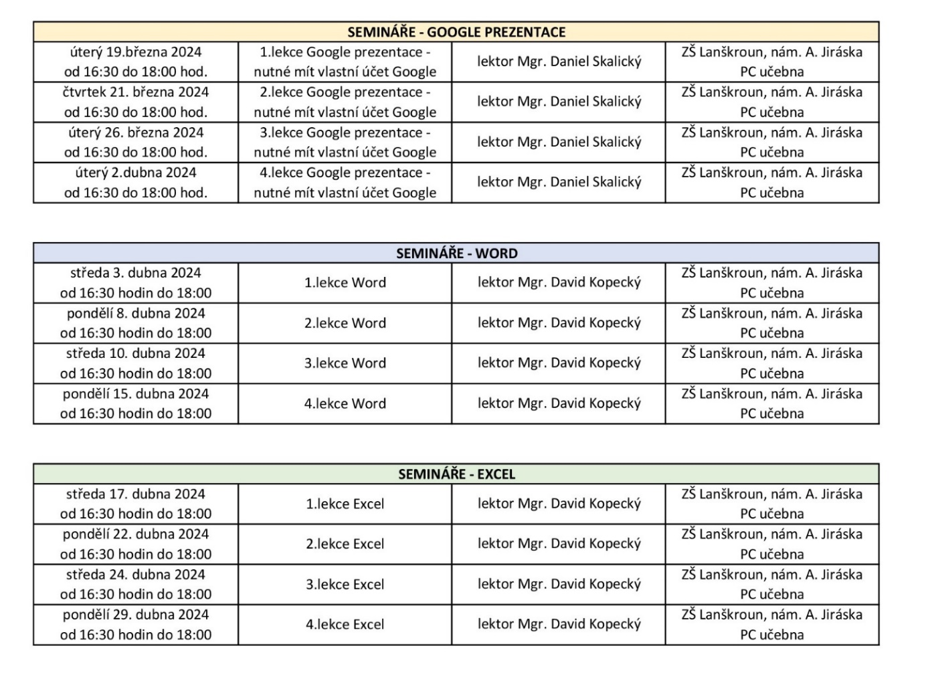
21. března 2024 - online webinář pro rodiče, pedagogy a další na téma Zdravé dítě
- lektorka Mgr. Pavlína Miltová (PMeduca).
Čas konání: od 16:30 hod do 18:30 hod.
Odkaz k připojení bude včas zaslán na Vaše emailové adresy.
Vystavení certifikátu po absolvování.
Přihlášení přes odkaz zde: https://forms.gle/pYeHdbikvtGybUmb7

26. března 2024 - Setkání výchovných poradců – téma: Jak zvládat role výchovného poradce.
Místo a čas konání: od 14:30 hod. (cca 2 hodiny), Aula Polytechnického centra při ZŠ Lanškroun, Dobrovského.
Přihlášení přes odkaz zde: https://forms.gle/YoA4qseXcqfUx4qp9

27. března 2024 – Setkání vychovatelek – téma: Podpora čtenářské gramotnosti pro pedagogy školních družin
Lektorka: Linda Netušilová
Místo a čas konání: od 8:15 do 10:30 hod. Městská knihovna Lanškroun
Přihlášení přes odkaz zde: https://forms.gle/EDzmA6AH2C5fibsa9

Duben 2024
Aktualizace investičních záměrů škol – ukončení aktualizace investičních záměrů
Setkání ředitelů mimolanškrounských škol – termín, čas a místo bude upřesněno.

10. dubna 2024 - Setkání pedagogů MŠ – Práce s aplikacemi k interaktivním tabulím pro pedagogy MŠ
Místo a čas konání: od 16:00 hod. (cca na 2 hodiny),
ZŠ a MŠ Rudoltice. Lektorka paní Mgr. Ivana Hrubá Eliášová.
Přihlášení přes odkaz: https://forms.gle/hFkeXj1YDNEhV1L7A

